TiAG - PROJEKT DOUBLE PUSH OUT

Autorzy:

Jakub Pryc

Filip Piskorski

Piotr Kądziela

Ewelina Badeja

W tym pliku znajduje się spis dostępnych transformacji w postaci:

* *nazwa*

*L - lewa strona produkcji ([] oznacza, że przyjmowane jest 0 argumentów)*

*P - prawa strona produkcji*

Transformacje są wykonywane na grafie nieskierowanym

1. **p0** - rozłącza czerwony i różowy wierzchołek

L:[1,2]

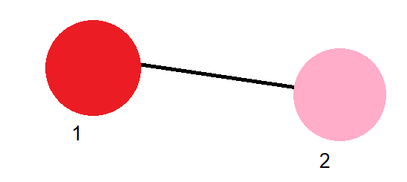

P:

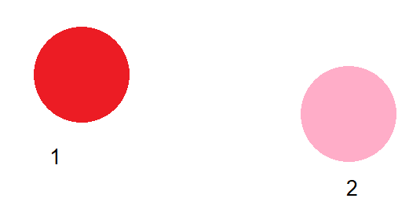

1. **p1** - dodaje czerwony wierzchołek

L:[]

P:



1. **p2** - łączy 2 czerwone wierzchołki

L:[1,2]

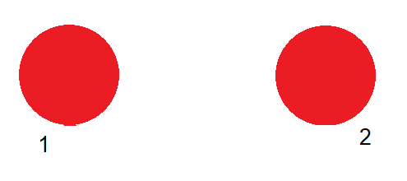

P:

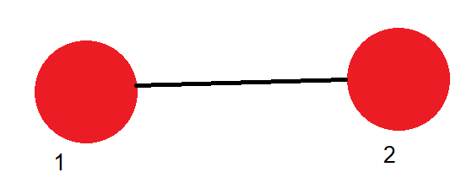

1. **p3** - dodaje różowy wierzchołek, pomiędzy 2 połączone czerwone wierzchołki

L:[1,2]

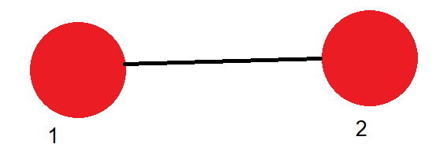

P:

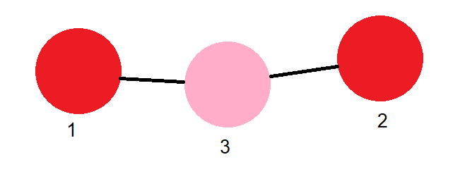

1. **p4** - dołącza żółty wierzchołek do czerwonego, połączonego z różowym

L:[1,2]

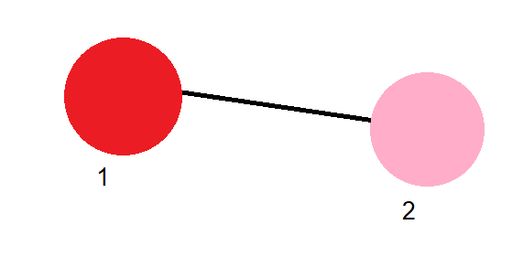

P:

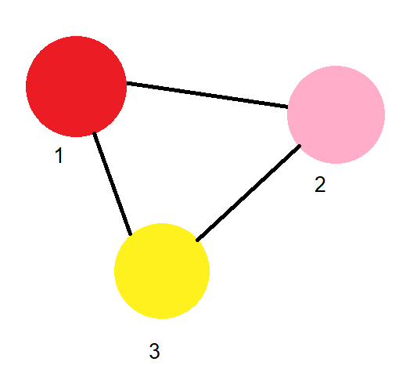

1. **p5** - usuwa różowy wierzchołek, zastępuje go innym i dodaje żółty

L:[1,2,3]

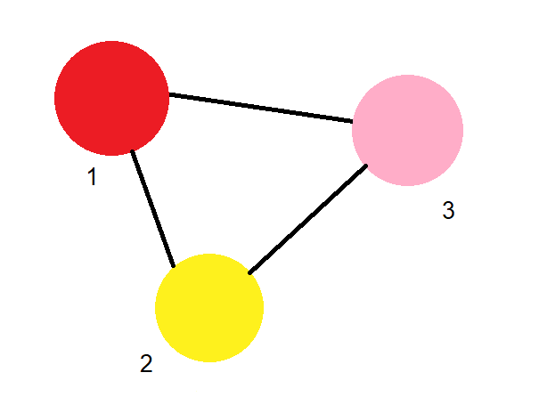

P:

